情報システム設計論（2025年度）
課題10
22-51-034
楊晨
プロジェクト概要
- アプリコンセプト：図書管理システム（例）
- 主な機能：

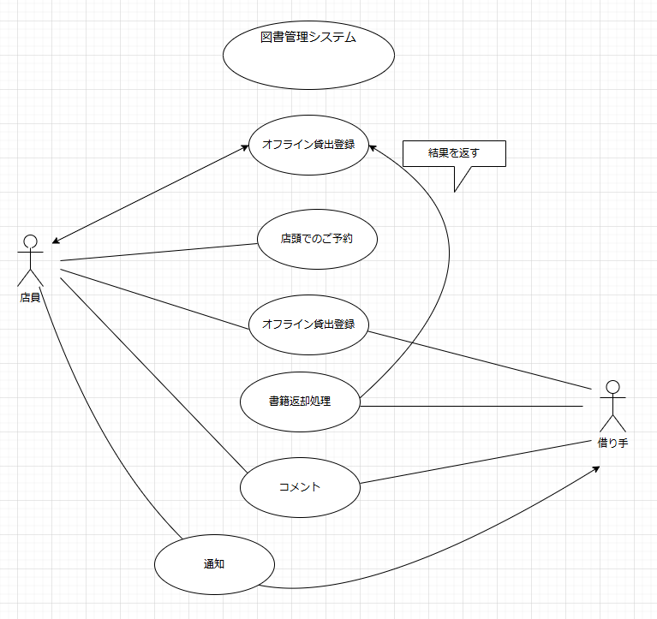

職員と貸出利用者がいます。
職員：
職員は貸出ログインを通じて、図書の貸出状況（返却の有無）を確認し、貸出利用者に通知することができます。
また、職員はコメントを通じて業務を把握し、改善することができます。
利用者：
貸出登録を通じて、オフライン貸出登録日を確認し、図書を借りることができます。
また、コメントを通じて問題点をフィードバックすることもできます。

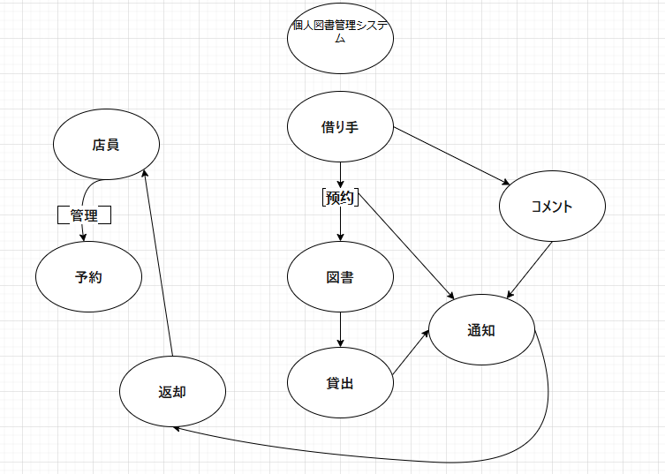

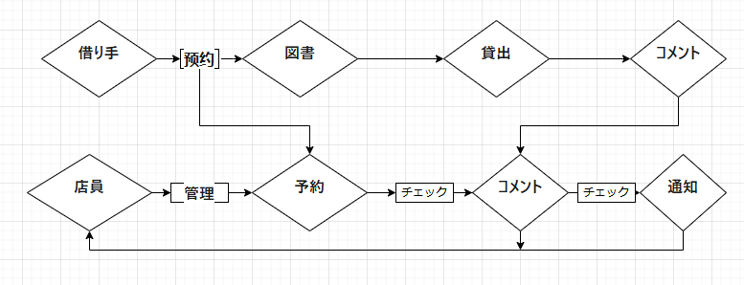

エンティティ（Entity）
店員（店员）
- 属性：店員ID、名前、連絡先情報等。
借り手（借书者）
- 属性：借り手ID、名前、連絡先情報、会員等級等。
図書（图书）
- 属性：図書ID、书名、著者、出版社、ISBN、在庫数量等。
予約（预约）
- 属性：予約ID、予約日、予約状態等。
貸出（借出）
- 属性：貸出ID、貸出日、返却予定日、実際返却日等。
返却（归还）
- 属性：返却ID、返却日、状態等。
返品（退货）
- 属性：返品ID、返品日、返品理由等。
コメント（评论）
- 属性：コメントID、コメント内容、コメント日等。
通知
- 属性：通知ID、通知内容、送信日等。
関係（Relationship）
店員による予約管理
- 店員と予約との関係で、一つの店員が複数の予約を処理できます。
借り手による図書予約
- 借り手と予約との関係で、一つの借り手が複数の予約をすることができます。
借り手による図書貸出
- 借り手と貸出との関係で、一つの借り手が複数の図書を貸出できます。
図書による貸出
- 図書と貸出との関係で、一つの図書が何度も貸出されます。
図書による返却
- 図書と返却との関係で、一つの図書が何度も返却されます。
図書による返品
- 図書と返品との関係で、一つの図書が返品されます。
借り手による図書コメント
- 借り手とコメントとの関係で、一つの借り手が複数の図書に対してコメントできます。
システムによる通知送信
- 通知と借り手との関係で、システムが複数の借り手に通知を送信できます。

